六iu﷽﷽﷽﷽﷽﷽﷽﷽﷽﷽﷽﷽﷽﷽﷽﷽﷽，以及老师对他的已和小 管理员操作流程手册

一：登录

1. 网址：http://gzph.misrobot/pc/login.html
2. 账号：gly 初始密码：123456
3. 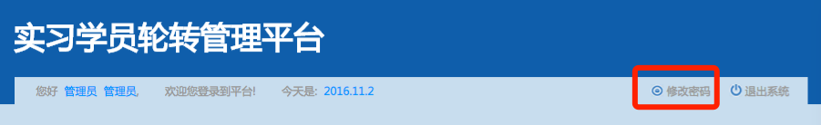登录之后可以通过点击下图中的修改密码去修改初始密码

二：教师管理

1. 录入教师信息
2. 点击左边 侧滑栏中信息管理的教师管理页面，然后会出现下图的页面，然后在添加教师。

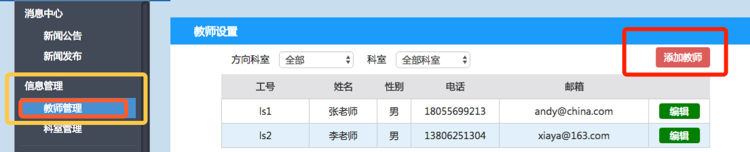

1. 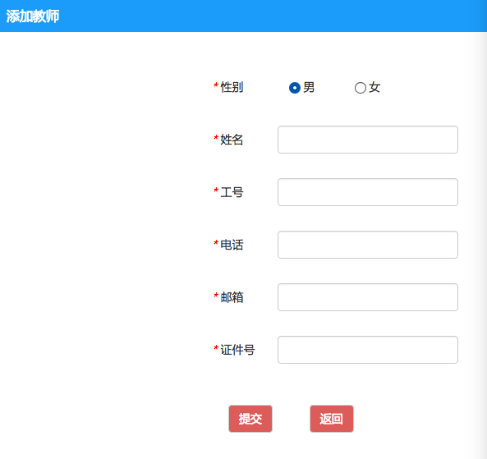击之后会进入添加教师的页面，此处的信息都是需要填写的。提交之后老师的账号就会自动创建好。账号为工号，密码为111111。
2. 修改和删除老师
3. 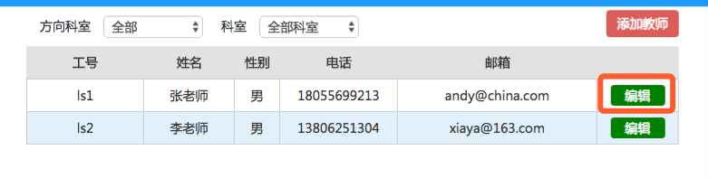点击下图的编辑按钮进入修改页面
4. 点击之后可以看到下图的修改页面，如果要修改个人信息，就可以在编辑完成之后点击修改按钮，如果是要删除老师可以直接点击删除按钮。

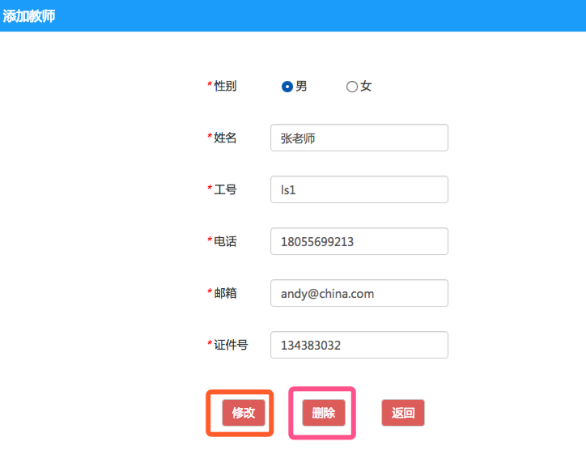

1. 注意：等系统启动后切勿随意删除老师。

二：科室管理

1. 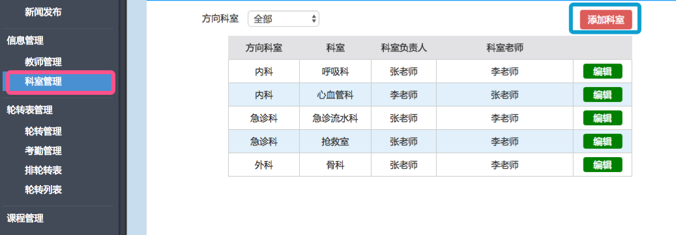添加科室
2. 如下图，点击信息管理下的科室管理，然后点击添加科室按钮
3. 之后会出现下图页面，然后需要先选择类型。类型分为方向科室和 普通科室。

方向科室：指大分类下的科室，比如：妇科，儿科等

普通科室：指方向科室下的具体细化科室，比如：妇外科，妇内科等

注意：在添加普通科室前，必须得先增加一个方向科室，比如你要增加呼吸科之前，那必须先增加一个内科的方向科室。

在添加方向科室的同时也必须新增一个他下面的科室，以及这个科室的负责教师和所属老师，负责教师只有一个，所属老师可以有多个。编辑完成之后提交就行

2．修改科室信息

a.修改方向科室，如下图选择你需要修改的方向科室，然后点击编辑，进入编辑界面。

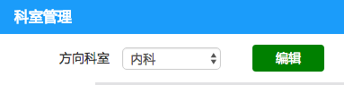

1. 修改普通科室，点击你要修改的科室进行修改

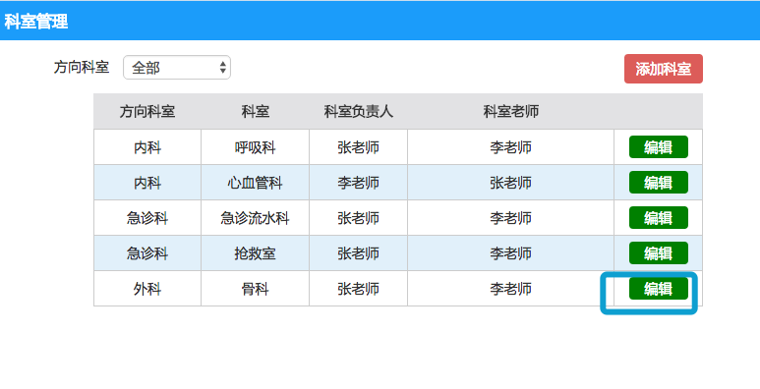注意：此处科室的信息会和后面的轮转系统关联，若非必须，请勿随意修改。

三：大纲外课程设置

1. 添加大纲外课程（大纲外课程就是不是按照国家手册，学习自己添加的），如下图，点击课程管理下的大纲外课程设置按钮，然后在点击添加课程按钮。

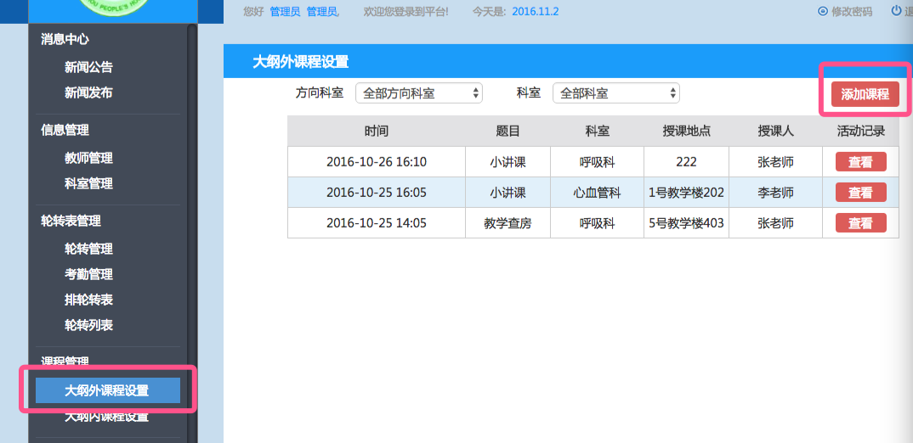

1. 如下图，填写课程的相关信息，然后提交。

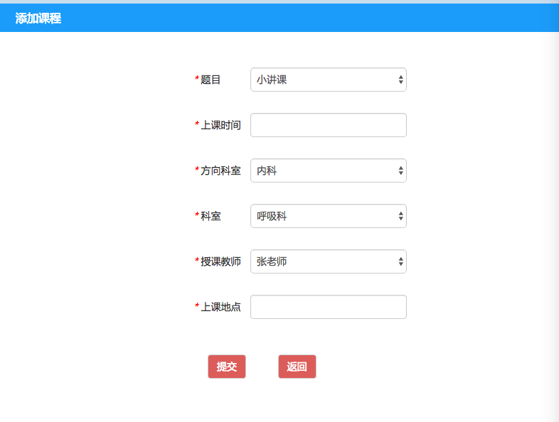

1. 修改课程信息，如果这堂课还没到上课上课时间，则可以通过下图的编辑按钮修改信息，如果已经超过则无法修改。

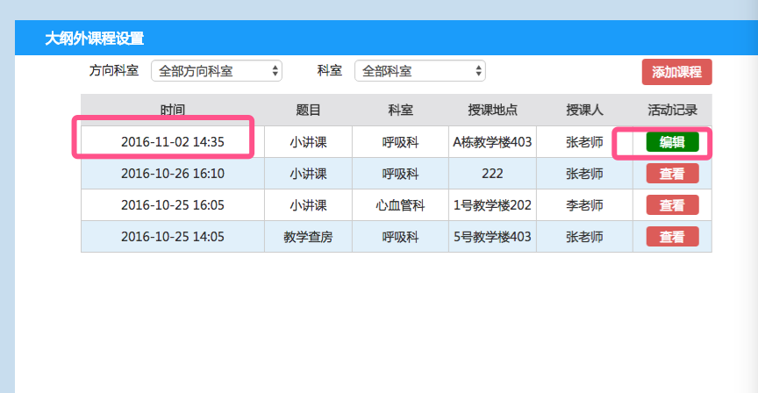

1. 查看某一课程的上课相关情况
2. 点击你需要查看的课程的查看按钮，然后就能看到上过这节课的学生的列表信息，如下图

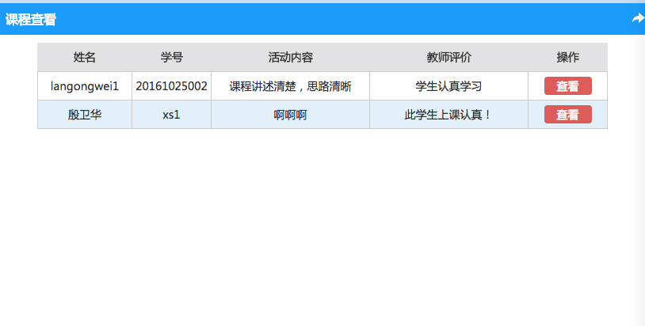

1. 在点击查看能看到这个学生上课的详细信息，比如需要填写的活动内容报告，以及老师对他的评价。

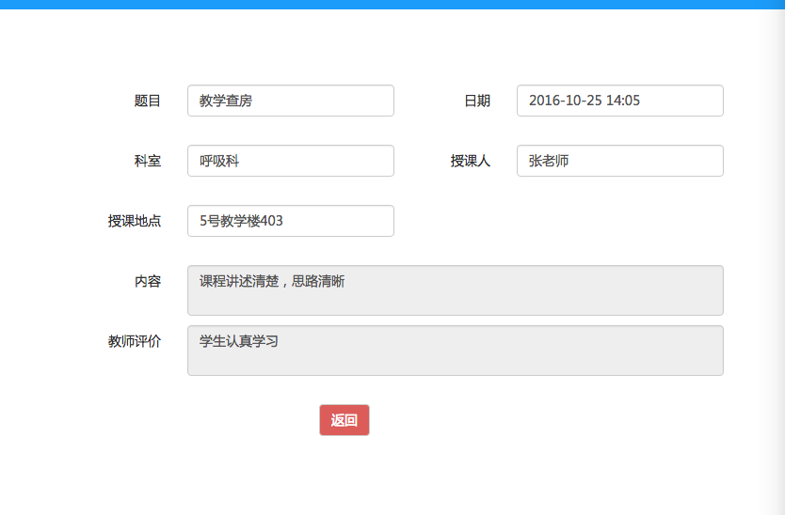

四：评价管理（管理员这里主要是一个查看的作用）

1. 学员评价的查看

每个科室的负责人需要对出科的学生进行评价，gly可以在此页面看到评价的信息，可以通过下拉框的筛选条件更加方便的添加，然后点击每一行可以查看评价的具体信息。

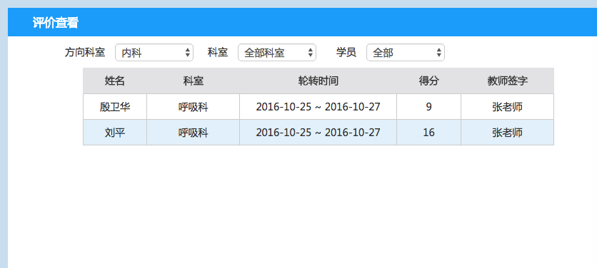

1. 教师评价的查看

和上面一样，管理员也能看到出科的学生对此科室老师的评价

五：考勤管理

1. 考勤查看，管理员可以查看每个科室学生的考勤情况（由老师填写）

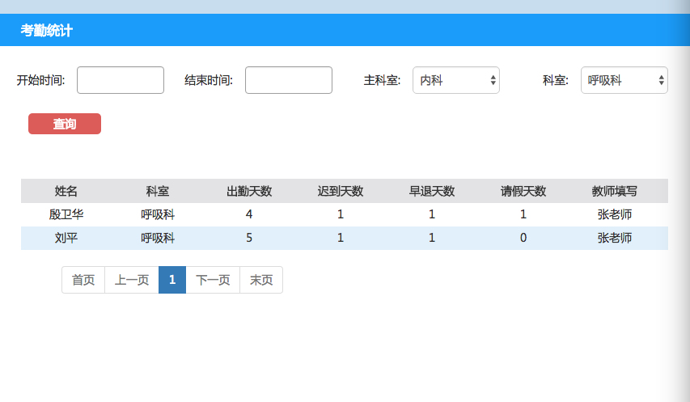

六：考试管理

1. 题库管理

a.先点击左边侧滑栏考试管理下的题库管理界面，然后点击如下图的模板下载按钮可以下载试卷的excel模板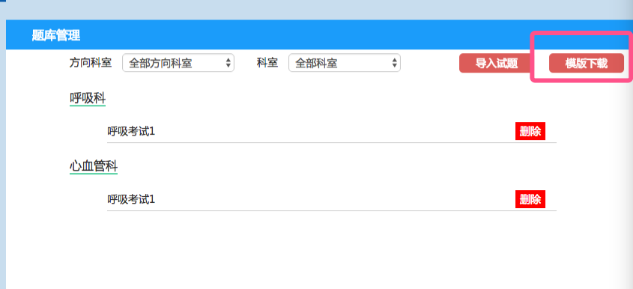

1. 编辑试题，打开下载的excel文件你可以看到模板，然后根据模板的格式把试卷内容编写进去，注意填试卷的名称哦。

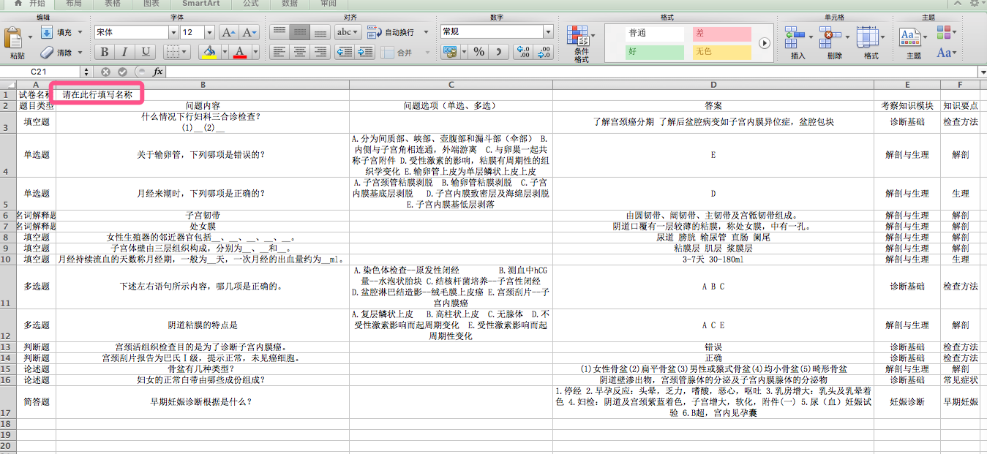

1. 导入试题，选择此试题所属的科室，然后点击导入试题按钮就ok了。
2. 新增考试，如下图选择考试的基本信息，需要注意的是如果你需要选择此次考试是多个科室的时候老师和考场也要选择对应的考场。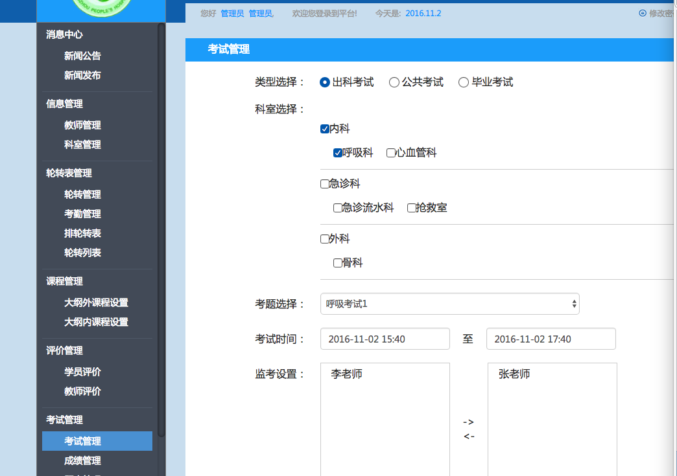
3. 成绩管理，主要是查看所有考试的一个成绩。

六：新闻发布

发布一个新闻，然后对应科室的老师和学生都能收到信息

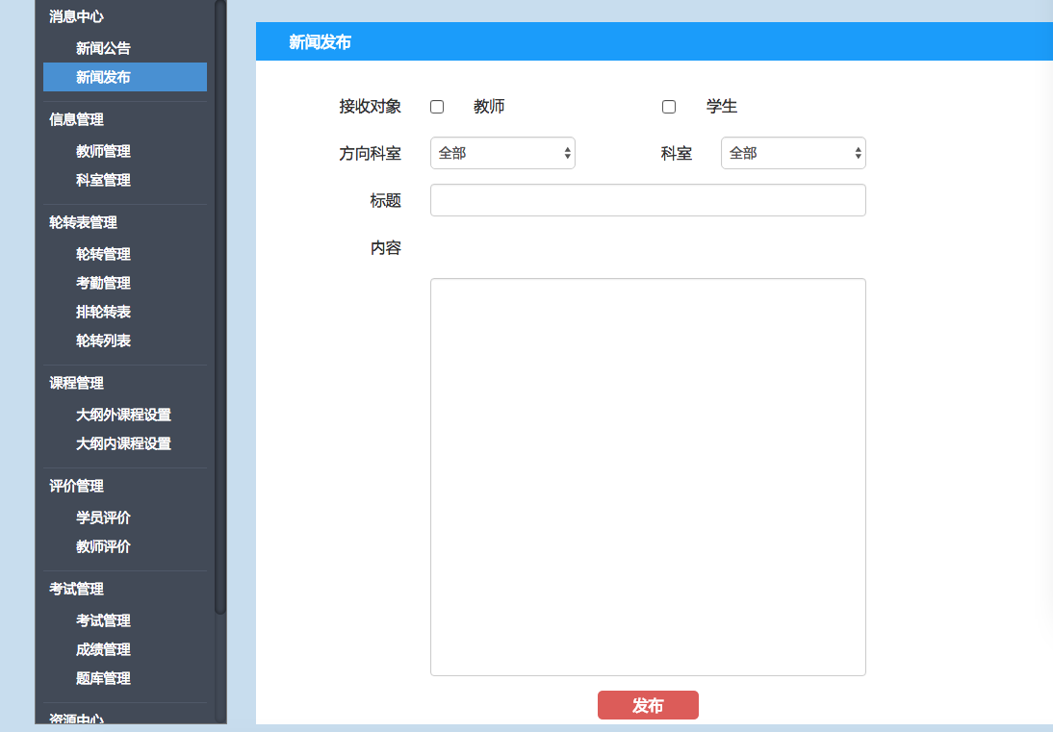

八: 轮转表生成

1.管理员登录进入后台后，点击排轮转表见图如下

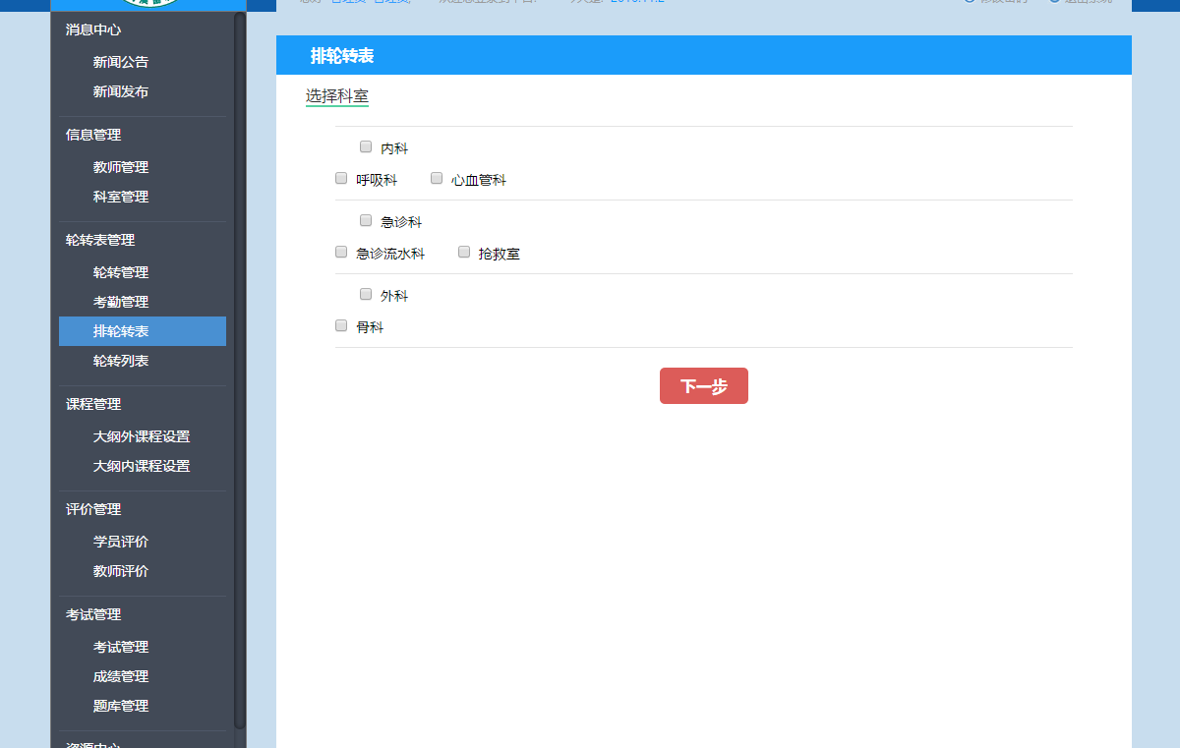

2.选择要轮转的科室点击下一步后见图如下

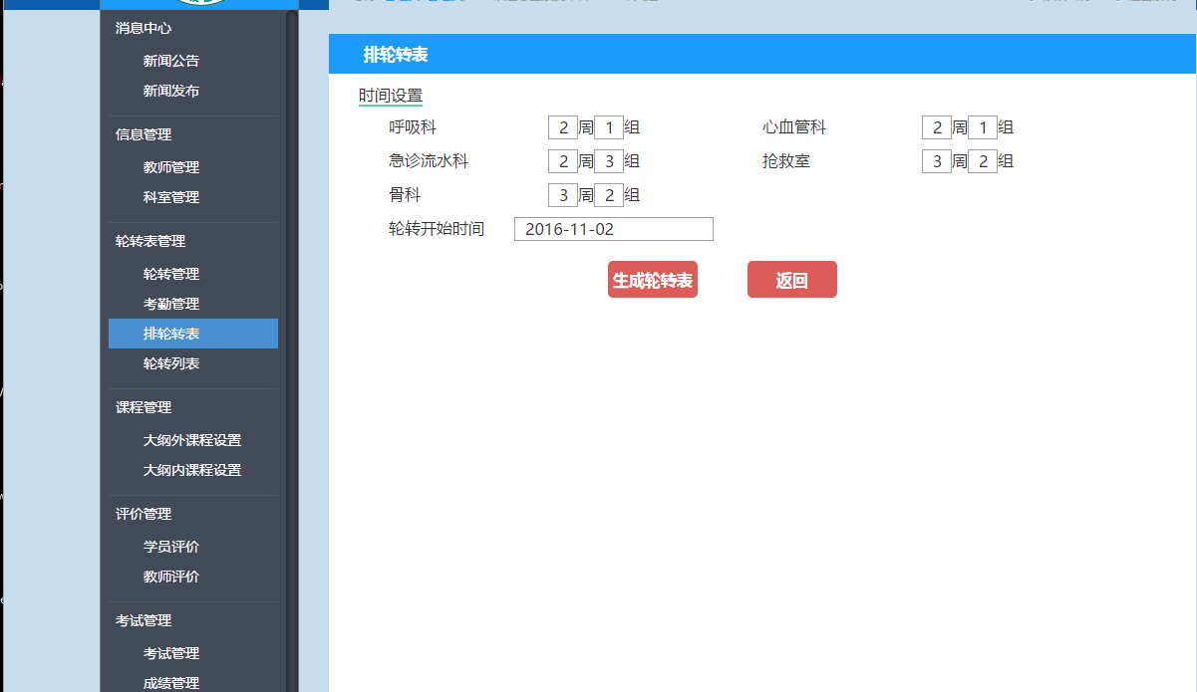

3.其中几周代表，学生要在此次轮转中，在此科室所需要的时间，几组表示，此次轮转中，几个人同时分到这个科室，选择轮转的开始时间点击生成轮转表见图如下

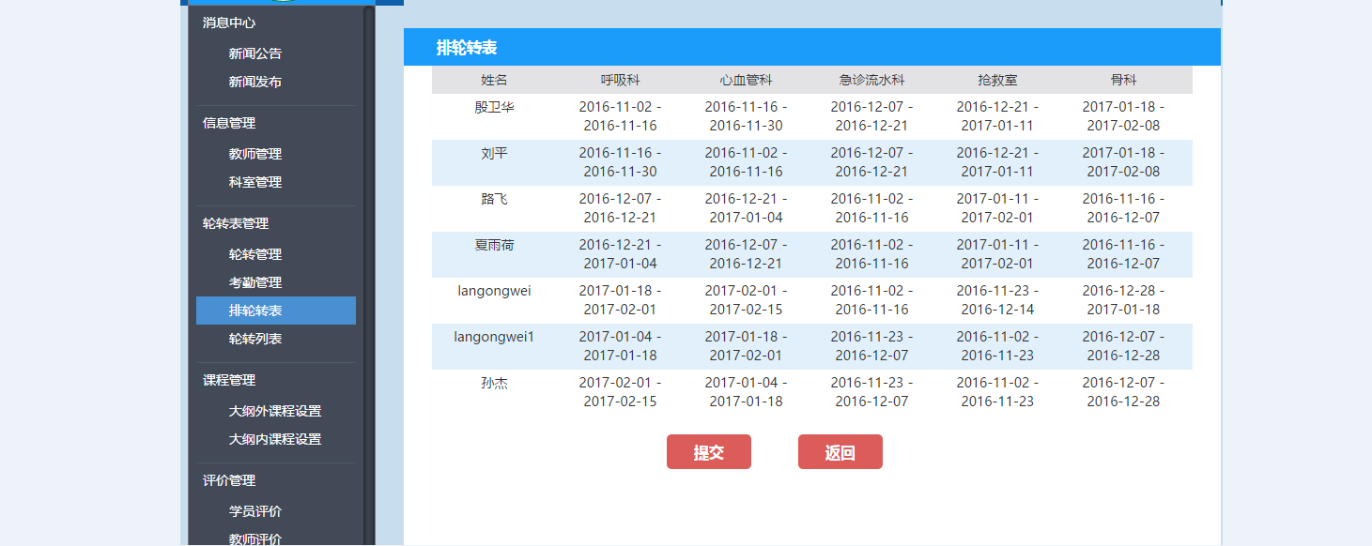

4.此时点返回可取消生成轮转表，点提交则正真意义上生成啦对应本次轮转的轮转表，点击提交,见图如下

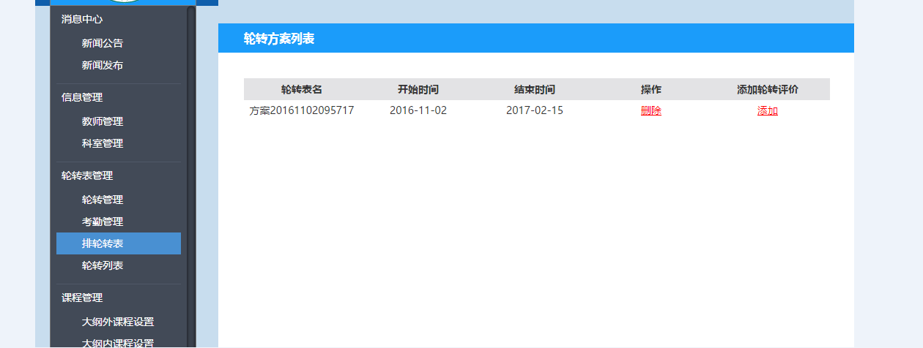

5.点击删除可以删除本次轮转，同时也删除了所有本次轮转的大钢内课程设置的全部内容，以及对应此次的学生手册填写里面的所有内容，所以这个操作在大钢内课程设置完后，请再不要点击删除操作。

点击添加轮转评价，可以生成本次轮转对应的评价模板，点击添加,见图如下

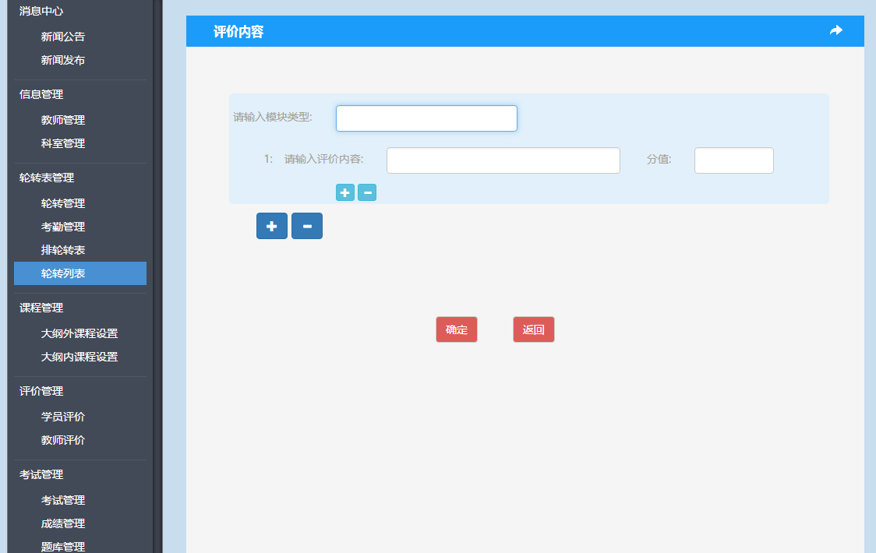

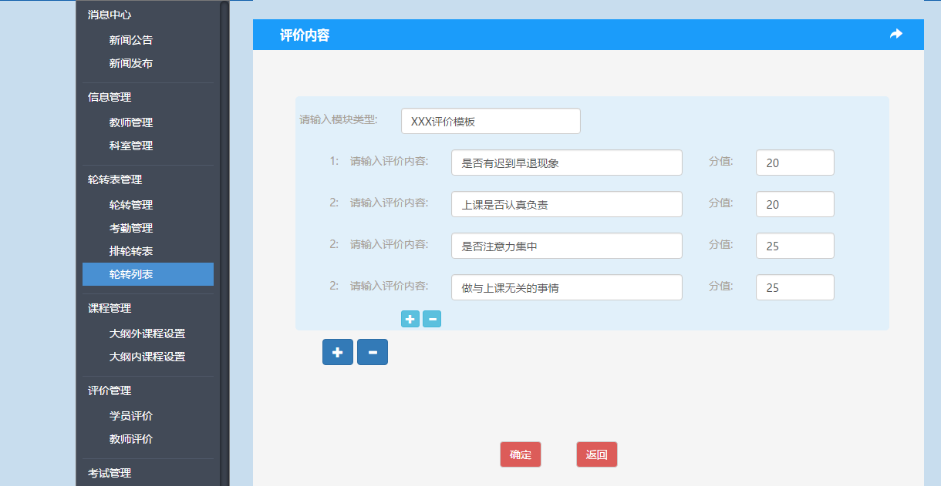

六:大钢内课程设置

1.点击大钢内课程设置见图如下

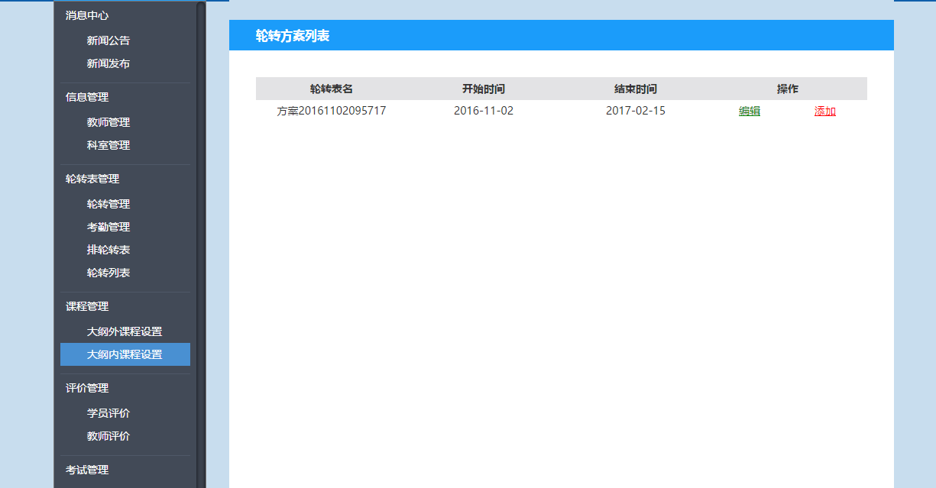

2.点击编辑，此功能是对已经有过轮转大钢内课程设置的内容，复制到新生成的轮转表中来，大大减少管理员对新的轮转需要重新设置大钢内课程内容见图如下

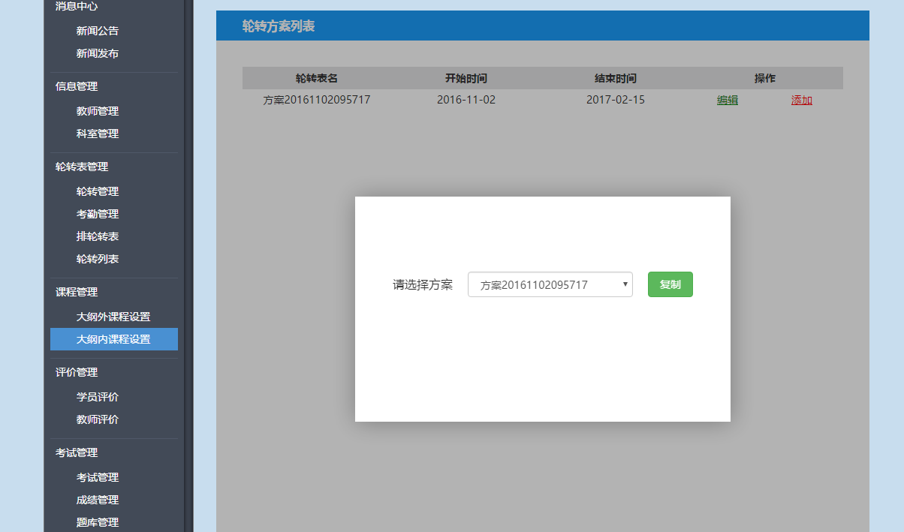

3.点击添加，进行本次大钢内课程设置的添加

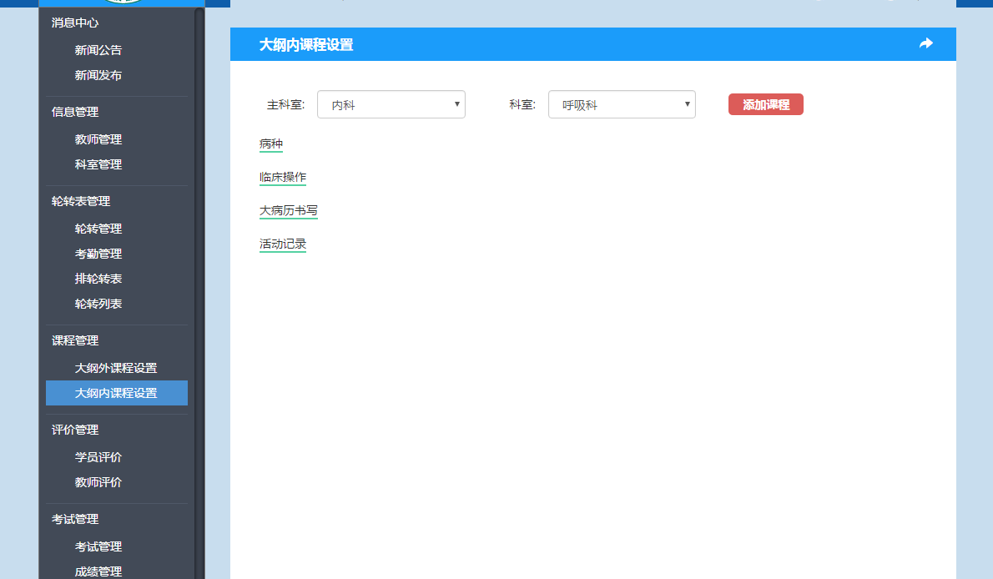

4.选择对应科室对应的类型点击添加课程见图如下

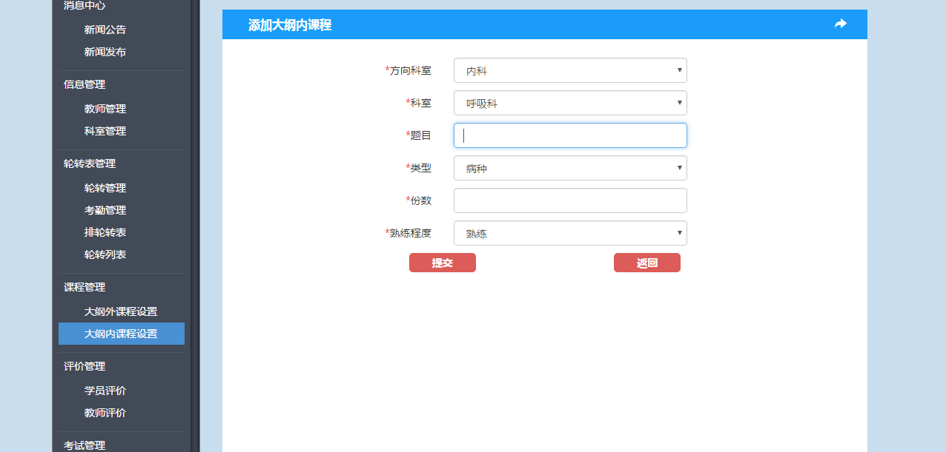

5.对应的填写相应的信息，如题目要求学生完成的份数，熟练程度等等，其他的类型大课内课程设置的方法同上操作点击提交,后见图如下

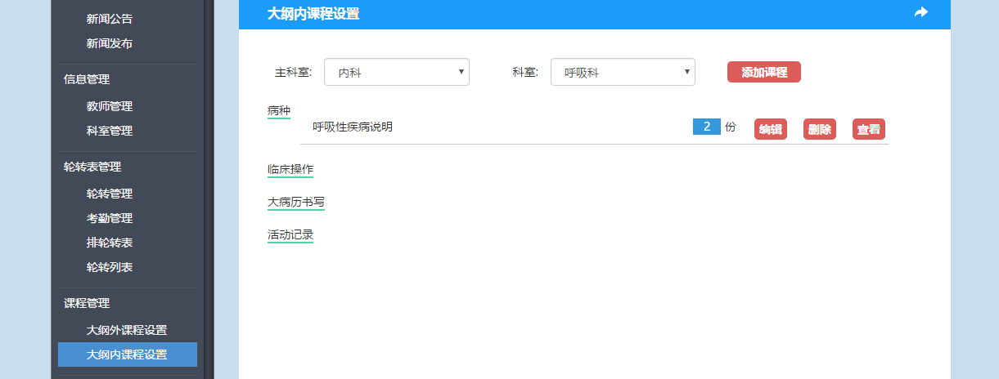

6.管理员可以对其设置的大钢内课程进行编辑删除等操作,见图如下

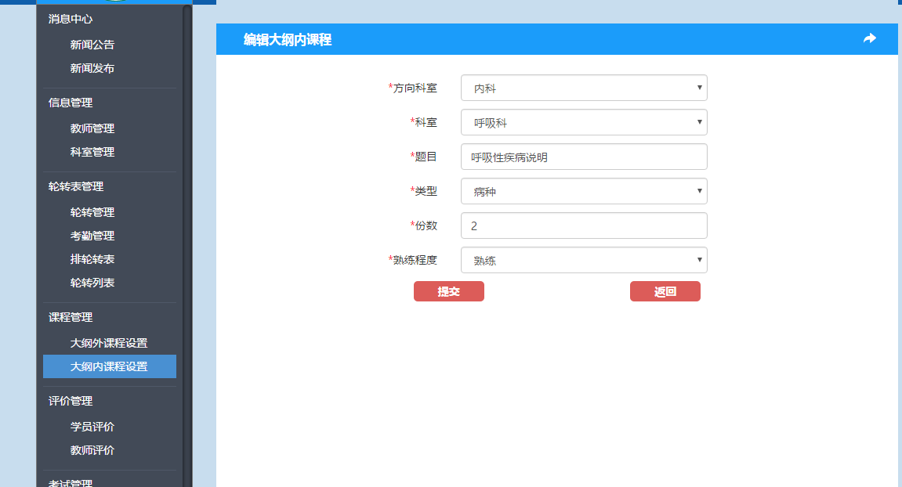

七：轮转管理

1.点击轮转管理，可以根据时间或者科室进行搜索,见图如下

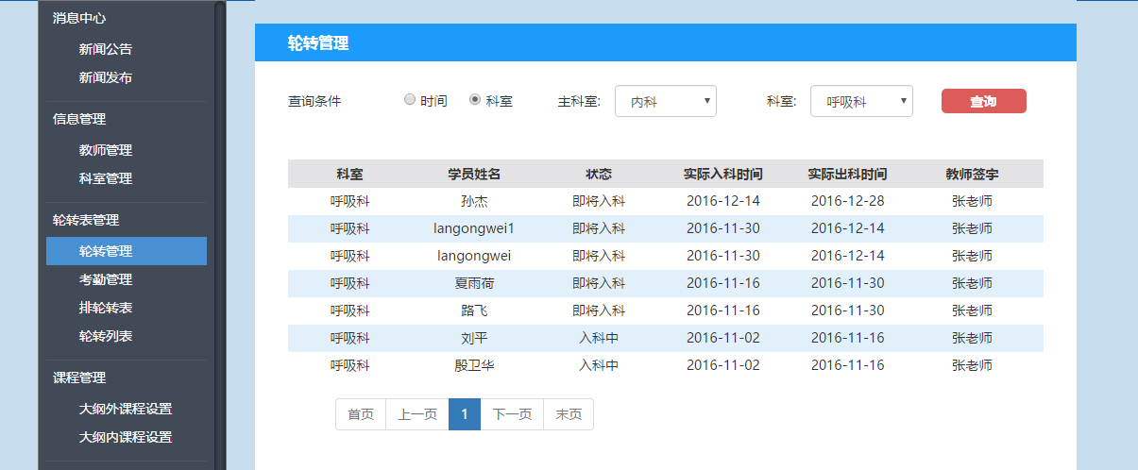

2.点击对应学生对应科室，可以查看对应学生对应科室的手册填写信息，和完成情况见图如下

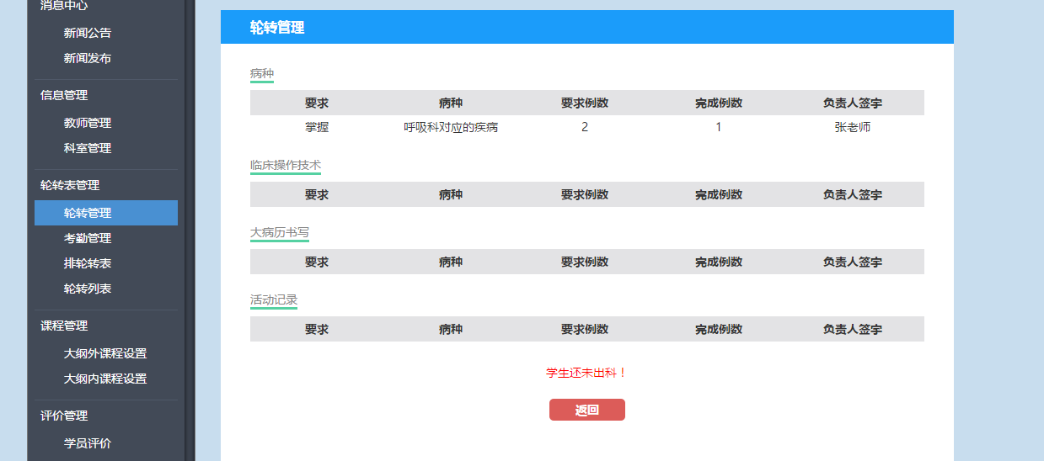

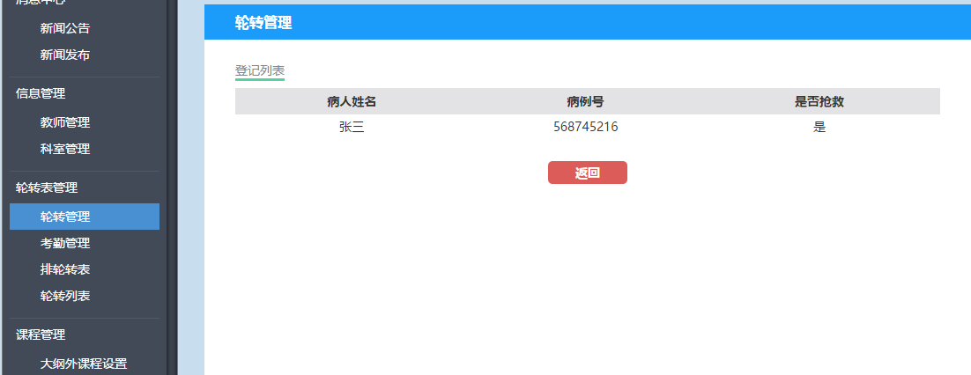

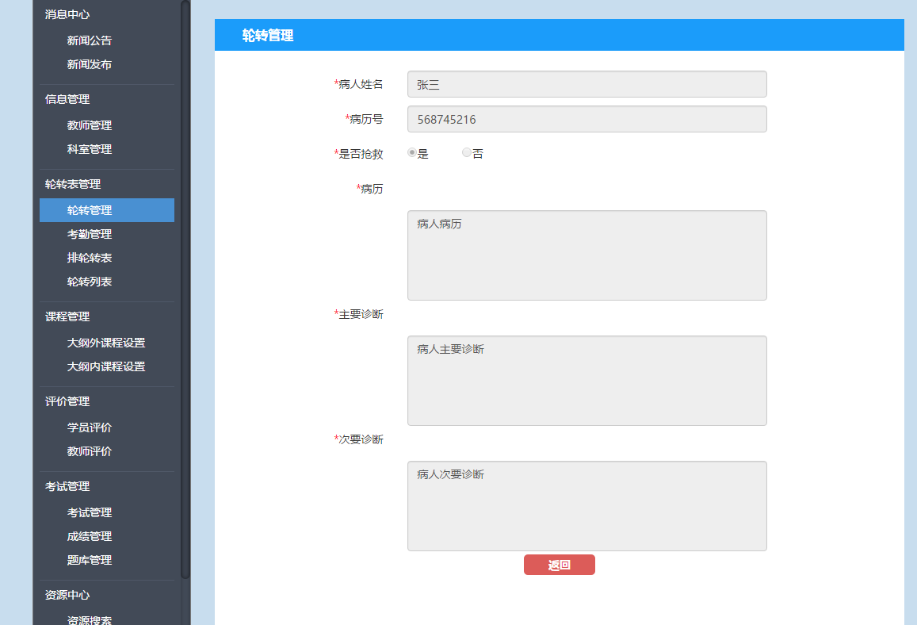

八、资源管理

1、点击 资源管理 -> 资源列表 ->点击 +

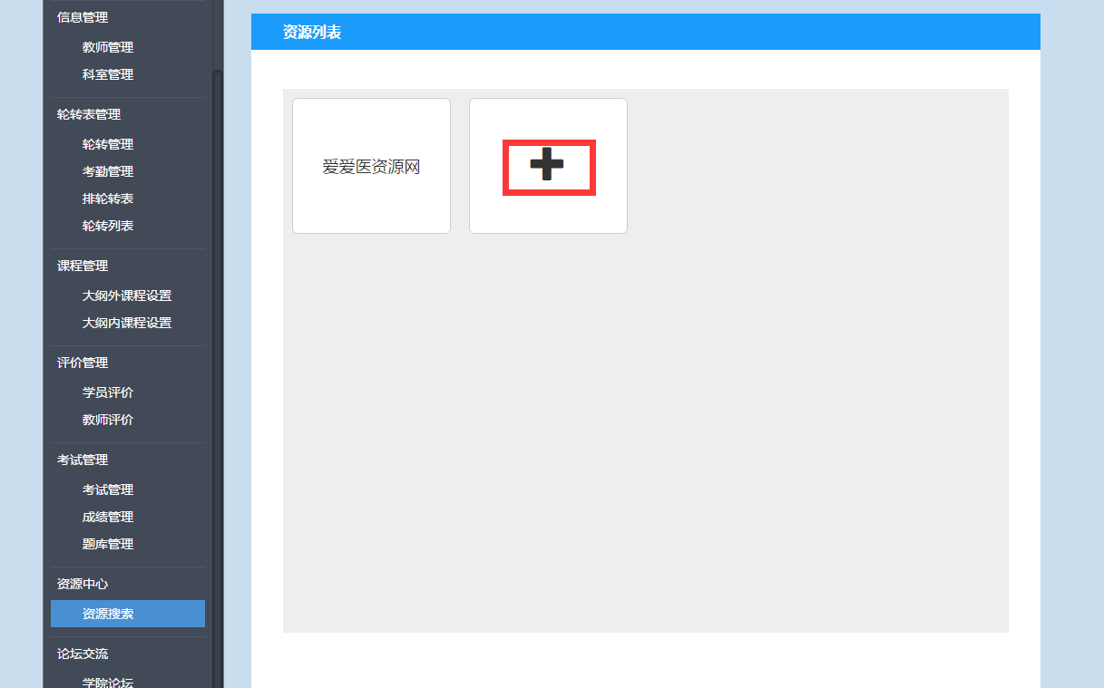

2.新增加收藏夹（但会有一些默认的不允许修改的资源链接）

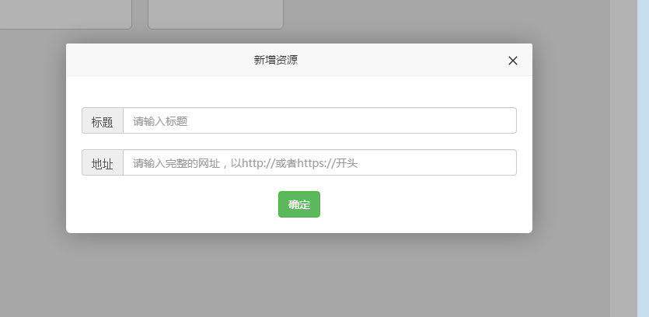

九、学院论坛

1.点击 学院论坛 -->论坛交流

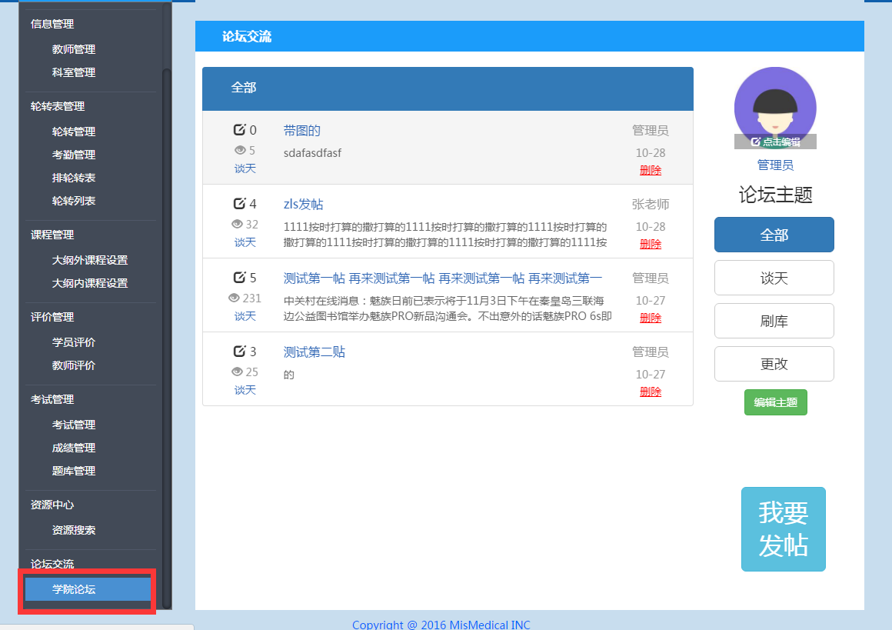

2.点击 编辑主题 可以对主题进行新增修改删除（管理员才具有权限）

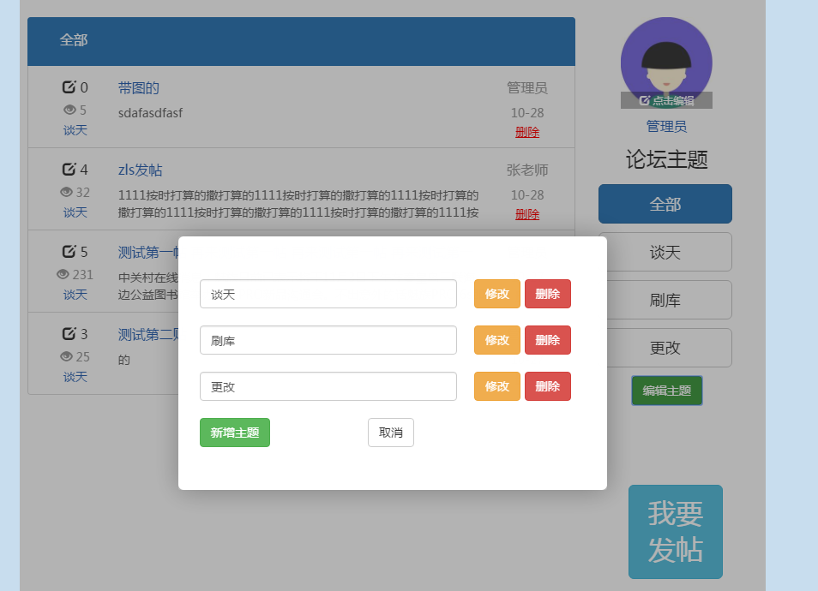

注：1.只有管理员才可以编辑新增修改主题。

2.只有管理员才有权限删除所以人的贴子楼层及回复。

3. 点击头像出可编辑重新上次自己喜欢的头像。

3.点击 我要发帖

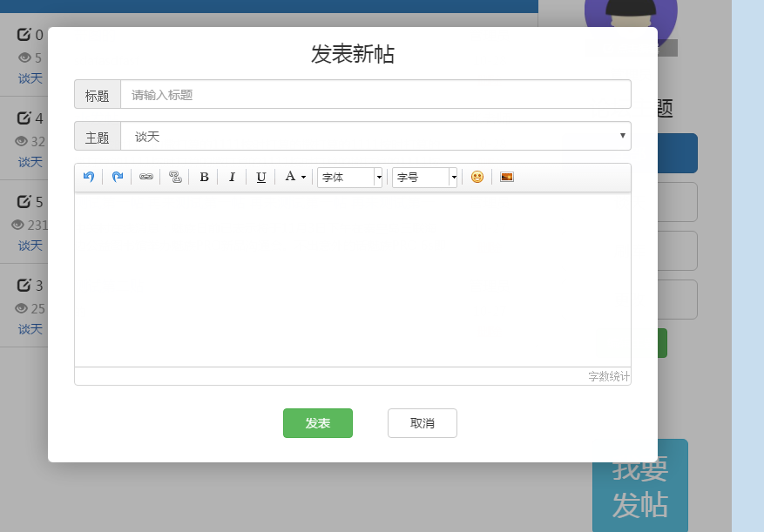

可以发帖可以增加图片表情文字超链接等 编辑结束点击 发表即可。